2024美国尔湾协和大学“英语提升与跨文化探索之旅”暑期研学项目报名通知

一、项目概况及名额
该项目由美国尔湾协和大学主办，项目内容主要包括语言学习、学校课程体验、师生互动交流、当地名胜景点参观等。为期2周，名额25人。
二、资格条件
申请参加本次暑期研学活动的学生，须满足以下基本条件：
（一）学校全日制本科生。
（二）热爱祖国，遵纪守法，道德品行良好，有较强的社会责任感和集体荣誉感，无任何违反国家法律法规和校纪校规行为。
（三）身心健康，学习成绩优良，学业成绩原则上为年级排名前50%，且有出国交流的意愿。
三、资助政策及名额
（一）全额资助1名。须满足以下1-6项条件。
1.学习成绩优秀，学业成绩年级排名前20%，且获得校二等及以上奖学金。
2.通过大学英语四级或者相应等级的雅思、托福成绩。
3.积极参加社会实践、志愿服务等，表现突出。
4.在校期间曾或正在担任校、院学生组织主要干部，表现优秀。
5.作为主持人（排名第一）参加大学生校级及以上创新创业训练项目的，或者作为主持人（排名第一）参加校级优秀毕业设计（论文）培育项目的学生。
6.获得省级及以上学科竞赛二等奖以上的学生优先。
（二）部分资助8000元人民币/人，于学生购买机票提交行程单后将资助金一次性支付到学生个人银行卡。
（三）未达到学校资助要求，或超出计划名额之外的学生，有意参加活动的，可申请全额自费参团，不享受学校的资助。
四、报名、审核及其它
1.符合条件的同学，填写《南通理工学院学生出国（境）交流学习资助申请表》（附件），经所在班级辅导员签字，所在学院签署意见并盖章，于3月26日前送交国际交流与合作处（行政楼405室）。
2.学校国际交流与合作处将在确定参加本次暑期研学学生名单和资助学生名单后，通知相关学生并指导办理护照及签证等手续。
3.所有在学校海外研学奖励性经费资助下的学生，需在研学结束后提交一份个人总结。学校将适时组织研学汇报会。
联系人：陶老师
联系电话：13184629626（微信同号）
咨询地址：行政楼405

附件：南通理工学院学生出国（境）研学申请表
2024美国尔湾协和大学暑期访学项目详情

国际交流与合作处
2024年3月20日

附件1
南通理工学院学生出国（境）研学
申请表

填表日期： 年 月 日
姓 名 |  | 性别 |  | 出生年月 |  |  |  |  | 照 片  （纸质）
学院 |  | 学号 |  |  |  | 民族
专 业 |  | 年级 |  | 政治面貌
开户行 |  |  | 银行卡号
联系电话 |  |  | 电子邮箱
拟参加出国（境）研学项目 |  |  |  |  |  |  |  | 申请资助（） 自费（）
学习成绩 | 在读期间平均学分绩点: ；年级排名________；  语言水平：________；
根据资助政策的条件罗列（须提供证明材料，附在本表后）
辅导员  意见 | 签字： 日期： 年 月 日
学院  意见 | 签字： 日期： 年 月 日 （公章）
学工处  意见 | 签字： 日期： 年 月 日 （公章）
国际合作与交流处意见 | 签字： 日期： 年 月 日 （公章）
学校评审意见 | 拟奖励补助 元。  组长签字： 日期： 年 月 日
备注：“拟参加出国（境）研学项目”栏填写项目名称。

附件2

2024美国尔湾协和大学“英语提升与跨文化探索之旅”
暑期研学项目
学校简介
美国尔湾协和大学Concordia University Irvine (CUI)于1972 年独立建校。美国新闻与世界报道（2019）美国西部最佳大学及最佳性价比大学之一，西部140 所高校中排名37。CUI 的通识教育在美享有殊荣，排名全美第25名。被《高等教育编年史》评为最快速成长的硕士层次大学第17名；被《财富杂志》评为最佳性价比大学之一。
项目特色
- CUI商学院院长和世界五百强公司主管领衔的名师团队授课。
- 地道的英语特色主题课程。
- 内容安排精致多样，包含：课堂教学，小组讨论，团队展示，独特的美式文化探寻。
- 加州尔湾城市探索。
- 美国特色主题文化的全天性沉浸式体验。
- 海滩，落日和棕榈树的独特“加州印象”体验。

项目内容
主题：英语提升与跨文化探索之旅
时间: 2024年暑期 为期两周
地点：美国加州尔湾市
举办方：美国尔湾协和大学
费用：39500 RMB
费用包括：CUI课程与活动费，在校期间食宿费，保险费，落地交通费，签证费与服务费。
费用不包括：国际往返机票，个人在美国的其他消费等。

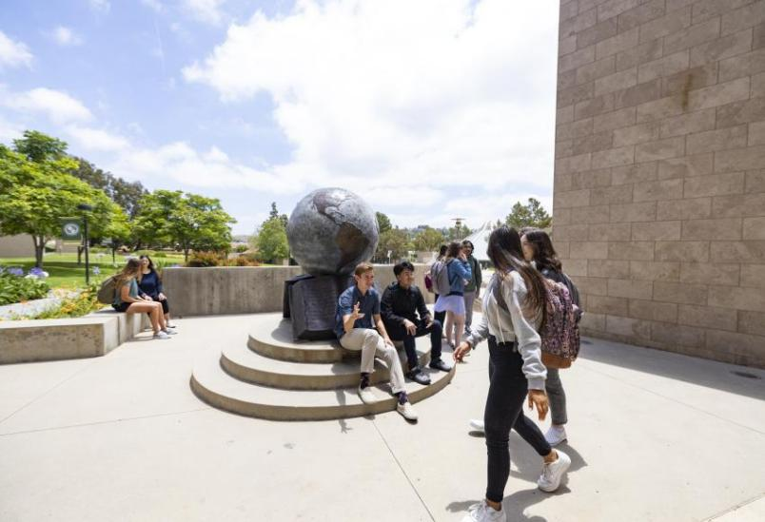
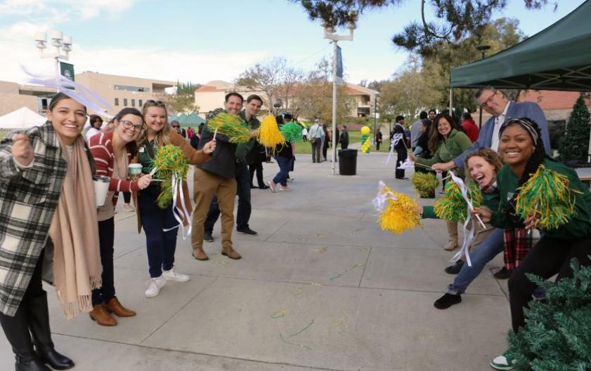

成果与收获
成果：在CUI名师指导下，以小组合作形式展示学习成果，获得CUI项目证书。
收获：① 提升英语水平，提高跨文化沟通能力；
② 锻炼思考能力，培养创新思维和辩证思维；
③ 学习团队合作，培养领导力和协作力；
④ 提升国际教育认知水平，拓展国际化视野。

附：行程安排
（备注：仅供参考，会根据实际情况微调）

